НАЦІОНАЛЬНИЙ ТЕХНІЧНИЙ УНІВЕРСИТЕТ
«ХАРКІВСЬКИЙ ПОЛІТЕХНІЧНИЙ ІНСТИТУТ»
Кафедра «ОБЧИСЛЮВАЛЬНОЇ ТЕХНІКИ ТА ПРОГРАМУВАННЯ»

«Комп'ютерна графіка»
Звiт з лабораторної роботи №7
Тема: «НАЙПРОСТІША АНІМАЦИЯ»

Виконав:
Студент групи КІТ-119а
Момот Р.Є.

Харків – 2021

Лабораторна робота №7
НАЙПРОСТІША АНІМАЦИЯ
Ціль: вивчити можливості Visual Studio для створення найпростіших
графічних примітивів.
Індивідуальне завдання: За допомогою властивостей класів Graphics, Color, Pen і SolidBrush створити власний додаток для анімації відповідно до індивідуального завдання. Колір об'єкта, колір його контуру, заливку вибираємо за бажанням.
№ | Об'єкт | Координати початку | Траєкторія руху | Напрямок руху
16 | Зірка | X=20;Y=80 | Y(X)=x*x*x/(x*x+125)) | праворуч/вниз

Результати роботи
Код програми
using System;
using System.Drawing;
using System.Drawing.Drawing2D;
using System.Collections;
using System.ComponentModel;
using System.Windows.Forms;
using System.Data;
using System.Threading;

public class Form1 : Form
{
private int x = 68, y = 14;
Thread t;
public Form1()
{
BackColor = Color.White;

this.BackColor = Color.Red;
this.Size = new System.Drawing.Size(520, 520);
this.FormBorderStyle = System.Windows.Forms.FormBorderStyle.FixedSingle;
this.Text = "Lab 6. Momot Roman";

t = new Thread(new ThreadStart(Run));
t.Start();
}
protected override void OnPaint(PaintEventArgs e)
{
Graphics g = e.Graphics;
SolidBrush brush = new SolidBrush(Color.Yellow);

Point[] curvePoints = {
new Point(x, y),
new Point(x + 12, y + 37),
new Point(x + 52, y + 37),
new Point(x + 21, y + 59),
new Point(x + 32, y + 95),
new Point(x + 0, y + 75),
new Point(x - 32, y + 95),
new Point(x - 21, y + 59),
new Point(x - 51, y + 37),
new Point(x - 11, y + 37)
};
e.Graphics.FillPolygon(brush, curvePoints);

base.OnPaint(e);
}
public void Run()
{
int dx = 2, dy = 2;

while (true)
{
for (int i = 0; i < 140; i++)
{
x += dx;
y = x * x * x / (x * x + 125);
Invalidate();
Thread.Sleep(10);
}
dx = -dx;
dy = -dy;
}
}
}

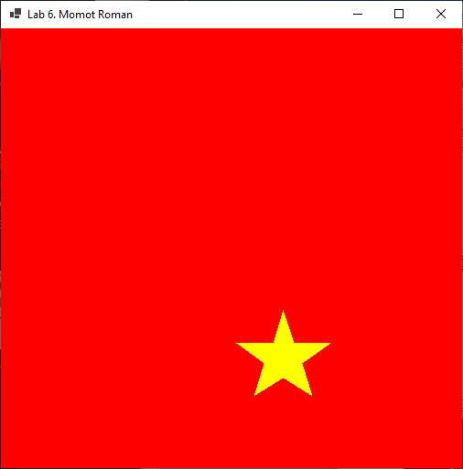
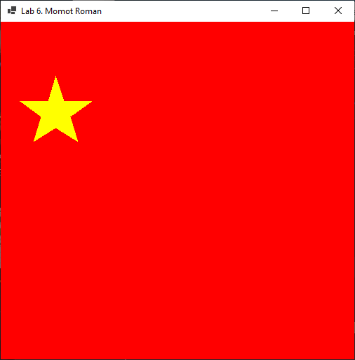
Результат роботи

Висновки
При виконанні даної лабораторної роботи було набуто навичок по створенню простої анімації. Була створена програма, яка рисує зірку та пересуває її.

